Всероссийский субботник не обошел стороной и наш детский сад. Вот и мы решили посвятить неделю с 22 по 26 апреля 2019 года уборке территории детского сада, а также прилегающей к нему территории. В нем приняли участие все сотрудники детского учреждения. Были очищены газоны от опавшей листвы, убран сухостой. Тщательно подметены игровые площадки, обследовано и отремонтировано игровое оборудование. Сотрудники прибирали территорию детского сада, окапывали и подрезали кустарники, сажали деревья, обрабатывали клумбы. Так же к всероссийскому субботнику подключились и родители. Но разве сможет ребенок спокойно стоять и наблюдать со стороны, как взрослые ухаживают за детским садом! Воспитанники принимали активное участие в уборке территории детского сада. Приятно видеть результат своего труда, каждый внес в это дело частичку своего тепла, чистая, ухоженная территория детского сада радует глаз всех окружающих. Общее мероприятие, тем более по природосбережению не только сплачивает детский коллектив, но и воспитывает у дошкольников патриотические чувства, гордость за свою сделанную работу, за детский сад. Во время таких субботников у воспитанников формируется умение работать в коллективе, ответственное отношение к окружающей нас природе. Все, и взрослые, и дети, трудились с увлеченностью, большим душевным подъемом, так как понимали важность подобного мероприятия не только для детского сада, но и для своего любимого городка. Кроме того, кипела работа и на «огороде на окне» в группах по выращиванию рассады цветов, овощей для будущего высаживания на учебно-опытнический участок. Ведь так приятно смотреть на мир, который стал чище и красивее, благодаря тебе!
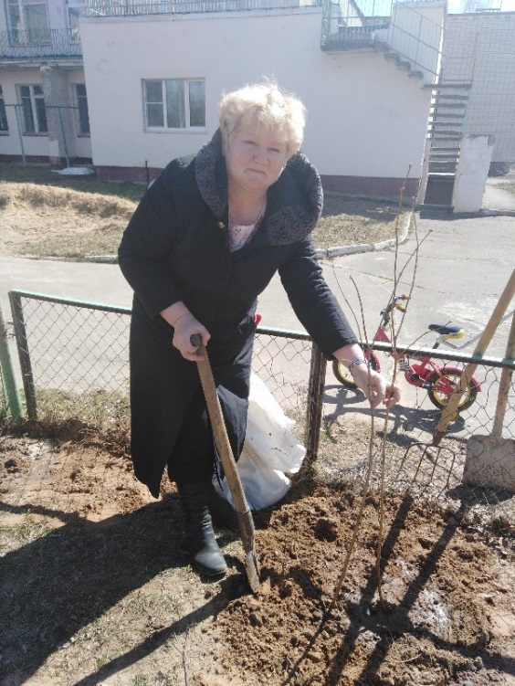 | 